Ziemojošo sikspārņu fona monitoringa metodika

Sagatavoja:

Gunārs Pētersons

Viesturs Vintulis



Latvijas Dabas fonds

2013

*Saskaņā ar līguma Nr. 7.7/169/2013-P tehnisko specifikāciju.*

Monitorings paredzēts astoņu Latvijā pazemes mītnēs ziemojošo sikspārņu sugu (1.tab.) populāciju dinamikas novērtēšanai, veicot ikgadējas uzskaites šo dzīvnieku ziemošanas vietās. Ziemā sikspārņi ir piesaistīti noteiktām mītnēm, nekustīgi guļ, tādējādi tos var salīdzinoši viegli uzskaitīt dienas laikā. Latvijas apstākļos astoņu sugu sikspārņi ziemošanai izvēlas dažādas pazemes un pus-pazemes mītnes - alas, pagrabus, dažādas militāras būves, retāk tuneļus, akas vai cita veida mītnes (Vintulis 2013), kur temperatūras režīms lielākoties visu ziemo saglabājas 0...+80C robežās. Atsevišķi ziemeļu sikspārņi ziemas laikā ir atrasti arī malkas grēdās un tamlīdzīgās virszemes mītnēs, taču sekmīga pārziemošana šādās vietās visas ziemas garumā nav pierādīta un mūsu klimatā ir maz ticama.

Latvijā apzinātās pazemes tipa mītnes var iedalīt piecās grupās:

1. alas,
2. militārās būves jeb fortifikācijas,
3. lielie pagrabi,
4. mazie jeb sakņu pagrabi,
5. citas mītnes.

Alas ir dabīgas vai mākslīgas (pagrabalas, raktuves) izcelsmes pazemes ejas dabīgos iežos – smilšakmenī vai dolomītā. Tām raksturīgi dažādi izmēri un liela spraugveida slēptuvju un mikroklimata daudzveidība, kas nosaka arī ievērojamu sikspārņu sugu daudzveidību – šajā mītņu tipā Latvijā konstatētas visas astoņas ziemojošās sugas (regulāri ziemo septiņas).

Otrajā grupā ietilpst dažāda veida militāras izcelsmes cilvēku neizmantotas pazemes un pus-pazemes būves: fortifikācijas, raķešu bāzes un bunkuri. Lielākā daļa šīs grupas mītņu ir liela izmēra (>50 m3). Fortifikāciju tipa mītnēs reģistrēts vislielākais ziemojošo sikspārņu skaits, tajās ziemo 5-6 sikspārņu sugas.

“Lielo” pagrabu grupā ietilpst veci muižu un piļu pagrabi, kā arī liela izmēra (>50 m3, grīdas laukums >30 m2) pagrabi zem dzīvojamām ēkām. Liela daļa no tiem ir pamesti vai cilvēku minimāli izmantoti. “Mazie pagrabi” ir nelieli (grīdas laukums reti kad vairāk kā 30 m2) privātmāju pagrabi sakņu, augļu un to produktu uzglabāšanai. Tie var būt izbūvēti zem ēkām vai arī kā atsevišķas ar zemi apbērtas būves dzīvojamās mājas tuvumā, parasti pagalmā. Būtiskas „mazo pagrabu” atšķirības no “lielajiem pagrabiem” ir netīša sistemātiska sikspārņu traucēšana, iedzīvotājiem apmeklējot pagrabu, un pagrabu noslēgšana ziemas laikā. Sakņu pagrabos ziemā parasti arī tiek noslēgtas ventilācijas lūkas, pa kurām sikspārņi parasti rudeņos iekļūst pagrabā un pavasaros izkļūst ārā - tādējādi ziemas laikā sikspārņiem nav iespējas pārcelties uz citu mītni. Mazie pagrabi ir nozīmīgākais mītņu tips brūnajam garausainim, novērtēts, ka šajā mītņu tipā pārziemo 27 600 – 42 450 indivīdu (iespējams, līdz 90% populācijas); mazajos pagrabos pārziemo arī lielākā ziemeļu sikspārņa populācijas daļa – 7 900 – 12 200 ind. (Vintulis, Pētersons 2013). Citas sikspārņu sugas šajā mītņu tipā Latvijas apstākļos praktiski neziemo.

Monitoringā izdalāmas divas apakšprogrammas ar atšķirīgu pieeju monitoringa staciju izvēlē, bet, kurās veicamas uzskaites ar līdzīgu metodiku. Pirmā apakšprogramma, turpmāk saukta par “lielo mītņu monitoringu”, ietver visu ziemojošo sikspārņu sugu monitoringu alās, militārās būvēs, lielajos pagrabos un citās mītnēs, izņemot mazos pagrabus, otrā apakšprogramma paredzēta brūnā garausaiņa un ziemeļu sikspārņa monitoringam mazajos pagrabos.

1. tabula

Latvijā pazemes mītnēs ziemojošās sikspārņu sugas, to statuss Biotopu direktīvā un izmantotie mītņu tipi (*lielāks plusiņu skaits norāda, ka attiecīgo mītņu tipu suga izmanto vairāk, iekavas – atsevišķu indivīdu novērojumi, ? – nav zināms*)

|  |  |  |  |  |  |  |
| --- | --- | --- | --- | --- | --- | --- |
| Suga | Biot. direkt. pielik. | Izmantotie mītņu tipi Latvijā | | | | |
| Alas | Forti-fikāci-jas | Lielie pagrabi | Mazie pagrabi | Citas mītnes |
| Ūdeņu naktssikspārnis Myotis daubentonii | IV | + | ++ | + | (+) | + |
| Dīķu naktssikspārnis Myotis dasycneme | II, IV | + | + | (+) |  | (+) |
| Naterera naktssikspārnis Myotis nattereri | IV | + | (+) | + |  | (+) |
| Branta naktssikspārnis Myotis brandtii | IV | + | + | + |  | (+) |
| Bārdainais naktssikspārnis Myotis mystacinus | IV | + | ? |  |  |
| Ziemeļu sikspārnis Eptesicus nilssonii | IV | + | + | + | ++ | + |
| Brūnais garausainis Plecotus auritus | IV | + | + | + | +++ | + |
| Eiropas platausis Barbastella barbastellus | II, IV | (+) |  | ++ | (+)* |  |

* Vienīgais novērojums šajā mītņu kategorijā pēc pagraba izmēriem drīzāk attiecināms uz lielo pagrabu grupu, tomēr nevar izslēgt šīs sugas ziemošanu arī mazajos pagrabos.

Lielo mītņu monitoringa apakšprogramma

1. Monitoringa staciju izvēle

Šobrīd Lielo mītņu monitoringā iekļautas 148 mītnes visā Latvijas teritorijā. (1.att.; sk. arī pievienoto Excel failu L_mītnes_ar_koord_xls). Monitoringā iekļautas 82 alas (90% no Latvijas alām, kurās konstatēta sikspārņu ziemošana) un 47 militārās būves vai to kompleksi (praktiski visas zināmās sikspārņiem nozīmīgās šāda veida būves Latvijā). No lielajiem pagrabiem un citām mītnēm šobrīd uzskaites paredzētas nozīmīgākajās zināmajās šo tipu mītnēs (attiecīgi – 16 pagrabi un 3 cita veida mītnes), t.sk. visos lielajos pagrabos, kuros atrasts Eiropas platausis; paredzēts nākotnē programmu papildināt ar jaunatrastām nozīmīgām jebkura veida pazemes mītnēm, lai uzlabotu ģeogrāfisko teritorijas pārklājumu. Monitorings kā brīvprātīga programma (izņemot 2003.-2005. g., kad tas bija iekļauts Nacionālajā Bioloģiskās daudzveidības monitoringa programmā) tiek veikts jau kopš 1992./93. g. Ziemas. Pašreizējās monitoringa stacijas un iegūtie rezultāti izmantoti projektā “Streamlining European Biodiversity Indicators (SEBI)’: Development of a prototype indicator of European bat population trends” (Haysom et al. 2011) un paredzams, ka tos varēs arī turpmāk izmantot Eiropas sikspārņu populāciju trendu aprēķinos.

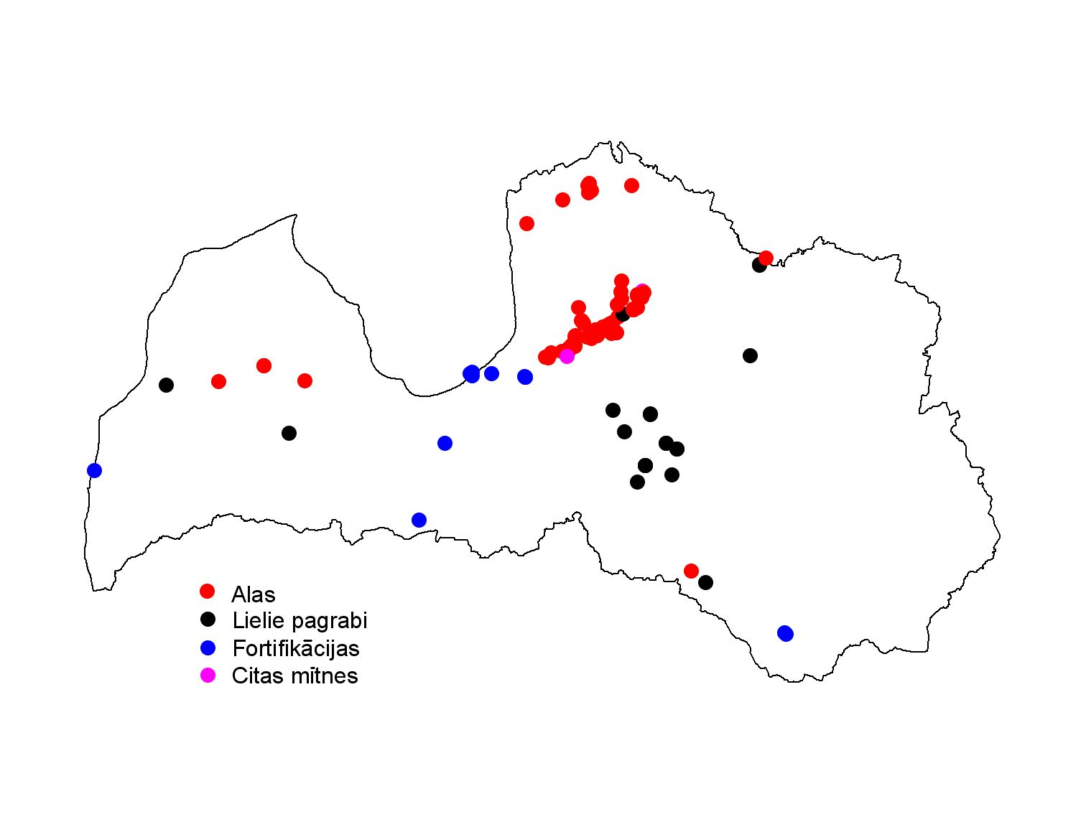

1. attēls. Lielo mītņu monitoringa staciju izvietojums Latvijas teritorijā.

*Parametri:* Sikspārņu sugas un skaits katrā mītnē; apstākļu izmaiņas mītnēs, kas var ietekmēt uzskaites rezultātus (temperatūra, apledojums, nogruvumi, cilvēku izraisīti traucējumi).

Interpretējot uzskaišu galarezultātus, jāņem vērā arī vidējā mēneša un visa uzskaišu perioda gaisa temperatūra Latvijā (**VSIA „Latvijas Vides, ģeoloģijas un meteoroloģijas centrs”** dati).

2. Uzskaišu metodika

Uzskaites veic pieredzējuši sikspārņu eksperti, piesaistot brīvprātīgus apmācītus amatierus. Katrā no monitoringa stacijām (mītnēm) veicama viena vizuāla ziemojošo sikspārņu uzskaite ziemas sezonā: laikā no 1. decembra līdz 1. martam. Vienas un tās pašas mītnes iespēju robežās vēlams apsekot vieniem un tiem pašiem uzskaišu veicējiem, pēc iespējas arī ievērojot vienādu sezonas laiku. Gados, kad līdz decembra sākumam vēl nav iestājies ilgāks sala periods, uzskaites vēlams sākt vēlāk, tikai kad temperatūra vairākas dienas nokrītas zem 00C. Savukārt vēlos pavasaros, ja marta sākumā vēl ir pastāvīga sniega sega un negatīvas gaisa temperatūras, uzskaites periodu nepieciešamības gadījumā var pagarināt līdz 10. martam.

Uzskaite veicama tikai izmantojot elektrisku apgaismojumu (kabatas lukturus); izmantojami lukturi ar fokusējamu gaismas staru, kas ļauj ieskatīties dziļi šaurās plaisveida slēptuvēs. Uzskaites laikā uzmanīgi jāpārmeklē katra mītne, sistemātiski, sākot no ieejas, pārmeklējot visas potenciālās sikspārņu paslēptuves. Lai izvairītos no novērotāja izraisīta traucējuma, uzskaite jāveic cik iespējams ātri un ievērojot klusumu, īpaši siltākajās un sikspārņiem bagātākajās mītnēs. Sikspārņu sugas nosakāmas tikai vizuāli, tos fiziski neaiztiekot un nemodinot. Dvīņu sugas – Branta un bārdaino naktssikspārņus, kurus nav iespējams noteikt neņemot dzīvniekus rokā, reģistrē kā vienu grupu “Branta/bārdainais naktssikspārnis”. Citos gadījumos, kad sugu nav iespējams noteikt (dzīvnieki paslēpušies dziļās spraugās un redzami tikai daļēji), novērotos sikspārņus reģistrē attiecīgi kategorijās “nenoteikts naktssikspārnis *Myotis* *sp.*” – ja iespējams noteikt ģinti, vai “nenoteiktas sugas sikspārnis”. Pēdējā kategorija attiecināma arī uz neredzamiem, bet dzirdamiem dziļās plaisās ielīdušiem nomodā esošiem sikspārņiem. Atrasti sikspārņu līķīši ievācami, reģistrējot sugu, atrašanas datumu, apstākļus un potenciālo bojāejas cēloni, un uzglabājami saldētā veidā vai fiksēti 70% spirtā, līdz to nogādāšanai programmas koordinatoram.

3. Izmaksas

* Transporta izdevumi (benzīns) ~ 5000 km.
* Monitoringa koordinatora alga 4 mēnešus (decembris – marts).

Mazo piemāju pagrabu monitorings

1. Monitoringa staciju izvēle

Mazo piemājas pagrabu monitoringā paredzēts brūnā garausaiņa un ziemeļu sikspārņa populāciju monitorings. Kaut gan pēdējo gadu desmitu laikā visā Latvijas teritorijā apzināti >700 sikspārņu apdzīvoti mazie pagrabi un ir zināma šī mītņu tipa nozīme divu sikspārņu sugu ziemošanai, sistemātisks monitorings šajā mītņu tipā tiek veikts tikai kopš 2003.gada vienā parauglaukumā pie Ļaudonas, kas aptver apm. 50 sikspārņu apdzīvotus mazos pagrabus (2. att.).

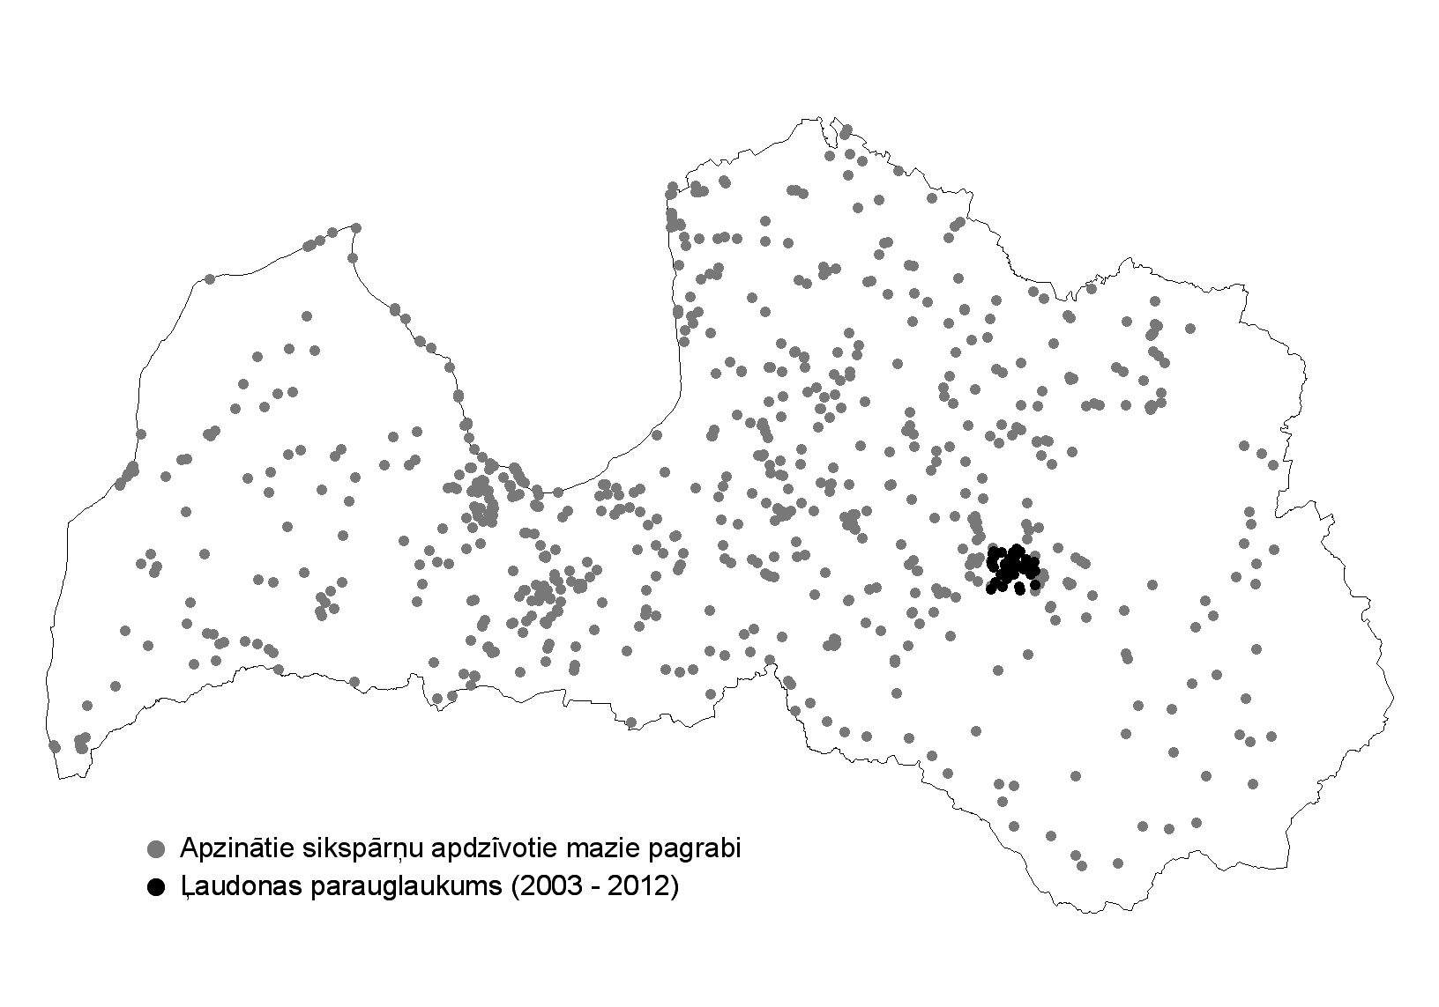

2. attēls. Līdzšinējo apzināto sikspārņu apdzīvoto mazo pagrabu un Ļaudonas parauglaukuma izvietojums Latvijā.

Šie dati diemžēl nav reprezentatīvi visai Latvijas teritorijai. Tādēļ turpmākajam monitoringam tiek piedāvāts cits modelis, izmantojot teritorijas vienmērīgam segumam par pamatu LKS-92 koordināšu sistēmas 25x25 km kvadrātus (4. att.), kur katra kvadrāta centrālajā mazajā 5x5 km jeb “33” kvadrātā (3. att.) ietvaros iekārtojams neliels kompakts mazo pagrabu parauglaukums. Parauglaukuma teritorijas lielums atkarībā no konkrētās teritorijas ģeogrāfiskajiem apstākļiem un apdzīvotības blīvuma paredzams dažāds un nepieciešamības gadījumā var sniegties arī ārpus “33” kvadrāta robežām blakus esošajos mazajos 5x5 km kvadrātos, bet ar nosacījumiem, ka 1) parauglaukuma robežām un platībai jābūt skaidri definētām, 2) jābūt zināmam kopējam parauglaukumā esošajam pagrabu skaitam un 3) katrā parauglaukumā tā iekārtošanas brīdī būtu jābūt min. pieciem sikspārņu apdzīvotiem pagrabiem. Tā kā šāds darba apjoms nav paveicams ar esošo sikspārņu ekspertu kapacitāti, mazo pagrabu monitoringu pamatā paredzēts veikt, piesaistot un apmācot brīvprātīgos novērotājus.

|  |  |  |  |  |
| --- | --- | --- | --- | --- |
| 11 | 12 | 13 | 14 | 15 |
| 21 |  |  |  |  |
|  |  | 33 |  |  |
|  |  |  |  |  |
|  |  |  |  |  |

3. attēls. LKS-92 25x25 km kvadrāts ar galveno 5x5 km kvadrātu (sarkans) un papildkvadrātiem (dzelteni) monitoringa staciju izvēlei

DR

DA

ZA

ZR



4. attēls. LKS-92 25x25 kvadrātu tīkla sadalījums četrās teritorijās.

Atšķirībā no citām sikspārņu monitoringa apakšprogrammām, monitoringa veicējiem ne tikai jāprot atrast un atpazīt sikspārņu sugas, bet arī jābūt zināmai spējai komunicēt ar pagrabu īpašniekiem. Brīvprātīgo novērotāju apmācībai, kā arī atgriezeniskās saites nodrošināšanai starp programmas koordinatoriem un veicējiem divas reizes gadā (novembrī un aprīlī) organizējami semināri (novembrī – ar praktisku dalībnieku apmācību dabā, aprīlī – kā kopsavilkums par ziemā paveikto, pieredzes apmaiņa utt.).

Izvēloties sikspārņu apdzīvotos pagrabus pastāvīgām monitoringa uzskaitēm, jāņem vērā sekojoši apstākļi:

1. sikspārņu klātbūtne pagrabā (tiešie novērojumi vai pagraba saimnieka ziņojums par regulāri novērotiem ziemojošiem dzīvniekiem),
2. jānovērtē (sarunās ar īpašnieku u.tml.), vai pagrabs tiks arī turpmāk uzturēts, un vai būs iespējams to apsekot (īpašnieka piekrišana, jautājums, vai īpašnieks dzīvo uz vietas)
3. nebūtu vēlams balstīt uzskaites gk. uz pamestiem pagrabiem, kaut gan nav jāizvairās no to apsekošanas.

Gadījumos, ja pagrabu īpašnieks nedzīvo pastāvīgi uz vietas, bet ir ar mieru, ka viņa pagrabā tiek veiktas uzskaites, vēlams noskaidrot viņa kontakttelefonu vai e-pastu, lai varētu iepriekš saskaņot uzskaites laiku.

Iekārtojot jaunu parauglaukumu, jāprecizē kartē un jāiesniedz uzskaišu koordinatoram parauglaukuma robežas un visu reģistrēto pagrabu atrašanās vietas. Parauglaukumu numerācija veidojama atbilstoši LKS-92 25 km kvadrātu numerācijai (3243 u.tml.), tai pievienojot mazā centrālā kvadrāta nr. (3243-33 u.tml.). Pirmajā gadā jāveic arī rūpīga apsekoto pagrabu aprakstīšana, lai varētu novērtēt vēlākās izmaiņas pagrabos. Jāreģistrē sekojoši pagrabu parametri:

* pagraba novietojums (zem kādas ēkas vai atsevišķa būve),
* atsevišķi novietotajiem pagrabiem – vai tiem ir/nav speciāli uzcelta jumta virsbūve,
* pagraba vismaz aptuveni izmēri (ja pagrabam ir vairākas telpas, to norāda katrai telpai atsevišķi),
* vai pagrabam ir/nav slēgta priekštelpa vai kāpņu telpa (tādai izmēri nav jānorāda),
* sikspārņu iekļūšanas iespējas pagrabā (ir/nav lūkas, vai tās ziemas laikā ir aizvērtas; durvju blīvums),
* sienu un griestu materiāls (akmeņi, ķieģeļi, betons u.c.),
* kopējais spraugveida paslēptuvju skaits (nav, 1-10, >10),
* elektriskā apgaismojuma klātbūtne (ir/nav),
* atklāts ūdens uz grīdas (ir/nav).

Sarunās ar īpašnieku vēlams noskaidrot arī, cik aptuveni bieži pagrabs ziemas laikā tiek apmeklēts (1x dienā, 1x divās – trīs dienās, 1x nedēļā u.tml.). Pēc monitoringa pirmā gada metodikas aprobācijas paredzēts izveidot arī novērotājiem ērti aizpildāmas parauglaukuma un pagrabu apraksta anketas (elektroniski un papīra formā).

2. Parametri

* Sikspārņu sugas, skaits katrā apsekotajā mītnē;
* Kopējais pagrabu skaits parauglaukumā (ieskaitot dažādu iemeslu dēļ neapsekotos – saimnieks nelaiž iekšā, nav mājās u.tml.);
* Apsekoto pagrabu skaits (ieskaitot sikspārņu neapdzīvotos);
* Sikspārņu apdzīvoto pagrabu skaits;
* Izmaiņas mītnēs, kuras var ietekmēt uzskaites rezultātus (pagrabu pārbūve, pamešana, izsalšana u.c.).

3. Uzskaišu metodika

Uzskaites veic pieredzējuši sikspārņu eksperti vai, galvenokārt, apmācīti brīvprātīgie novērotāji. Katrā parauglaukumā veicama viena vizuāla ziemojošo sikspārņu uzskaite laikā no 1.decembra līdz 15.martam (Kurzemē, atkarībā no sezonas, vēlams uzskaites pabeigt ātrāk, līdz februāra beigām, savukārt Latvijas austrumu daļā, pieturoties pastāvīgai sniega segai, atsevišķas sezonas uzskaites var veikt līdz marta beigām, jo sikspārņu masveida pārvietošanās šādos apstākļos ir maz ticama). Gados, kad līdz decembra sākumam vēl nav iestājies ilgāks sala periods, uzskaites vēlams sākt vēlāk, tikai kad temperatūra vairākas dienas nokrītas zem 00C. Parauglaukumus iespēju robežās vēlams apsekot katru gadu vienā un tajā pašā sezonas laikā. Lai izvairītos no iespējamas sikspārņu pārlidošanas no mītnes uz mītni, kā arī lai mazinātu transporta izdevumus, parauglaukumu vēlams apsekot vienas dienas laikā, ja vien tajā iekļauto pagrabu skaits nav pārāk liels vienas dienas uzskaitēm.

Uzskaite veicama tikai izmantojot elektrisku apgaismojumu (kabatas lukturus); izmantojami lukturi ar fokusējamu gaismas staru, kas ļauj ieskatīties dziļi šaurās plaisveida slēptuvēs. Uzskaites laikā uzmanīgi jāpārmeklē katra mītne, pārmeklējot visas potenciālās sikspārņu paslēptuves. Lai izvairītos no novērotāja izraisīta traucējuma, uzskaite jāveic cik iespējams ātri un ievērojot klusumu. Sikspārņu sugas nosakāmas tikai vizuāli, tos fiziski neaiztiekot un nemodinot. Gadījumos, kad sugu nav iespējams noteikt, dzīvniekus reģistrē attiecīgi kategorijā “nenoteiktas sugas sikspārnis”. Gadījumos, ja nepieredzējušam novērotājam ir aizdomas uz retas sugas klātbūtni, vēlams dzīvnieku ofotografēt. Atrasti sikspārņu līķīši ievācami, reģistrējot sugu, atrašanas datumu, apstākļus un potenciālo bojāejas cēloni, un uzglabājami saldētā veidā vai fiksēti 70% spirtā, līdz to nogādāšanai programmas koordinatoram.

4. Izmaksas

* Transporta izdevumi uzskaišu veicējiem. Precizējamas pirms katras sezonas, kad zināms, cik parauglaukumos vismaz potenciāli būs skaitītāji.
* Semināru izmaksas.
* Projekta koordinatora alga 2 mēn./gadā.